BAB III
OBJEK DAN METODOLOGI PENELITIAN

- Objek Penelitian
Menurut Sugiyono (2019:55), objek penelitian merupakan segala sesuatu yang berbentuk apa saja yang ditetapkan oleh peneliti untuk dipelajari sehingga diperoleh infromasi tentang hal tersebut, kemudian ditarik kesimpulan.
3.1.1 Sejarah Singkat Desa Wanasaba Kidul
Wanasaba Kidul adalah sebuah desa yang terletak di Kecamatan Talun, kurang lebih 6 KM dari ibu kota Sumber. Diantara semua desa yang terdapat di kecamatan talun terdapat dua desa yang namanya sama, hanya dibedakan dengan nama dibelakangnya saja, kedua desa tersebut yaitu desa wanasaba kidul dan desa wanasaba lor.
Wanasaba adalah Sebuah kata dari Wana itu artinya hutan , Saba itu artinya belum ada yang pernah menginjak atau melewati konon katanya hanya Pangeran Suta Jaya Putra dari Pekandangan Indramayu yang pertama membabad hutan Wanasaba tersebut itu pun tugas dari Sultan Matangaji Benda. Pada waktu itu Pangeran Suta Jaya pertama memulai membabad hutan tersebut dari ujung utara yang sekarang dinamakan Cimembik, dengan kesaktiannya Pangeran Suta Jaya mengetahui bahwa di Cimembik itulah tempat yang sangat angker di situlah tempat berkumpulnya para mahluk–mahluk halus, bangsa Jin, Setan dan juga binatang-binatang buas yang sangat padat dan tidak terhitung jumlahnya.
Akhirnya Pangeran Suta Jaya mempunyai andalan / Jimat semacam Keris Setan Cober. Lalu Keris Setan Cober itu diarahkan kesuatu tempat yang sangat angker lalu bangsa Jin , Setan , Dedemit semuanya bubar , dan hewan–hewan buas pun pada mati karena merasakan sangat panasnya keampuhan / pribawa Keris Setan Cober tersebut. Setelah itu Pangeran Suta Jaya melanjutkan dan membabad ke sebelah selatan disitu pula ada sesosok mahluk halus / Jin Wanita yang sangat cantik kemudian Jin tersebu tertarik, mencintai Pangeran Suta Jaya dan ingin dimikahinya.
Ahirnya Pangeran Suta Jaya diberi kesaktian oleh Jin tersebut berupa Aji Kupas dan kesaktian Aji Kupas tersebut bila musuh, bau keringatnya musuh tersebut akan lumpuh. Pangeran Suta Jaya menanam beton Nangka, dan beton tersebut tumbuh sampai sekarang yang dinamakan Nangka Gede, tepatnya di sebelah selatan Desa Wanasaba kidul atau di Desa Kerandon. Lalu Pangeran Suta Jaya meneruskan perjalananya dan membabad hutan yang di sebelah timur / hutan jati yang sangat besar lalu Pangeran Suta Jaya menebangnya, juga diujung timur Pangeran Suta Jaya menemukan sebuah Sumur Jago , Sumur Kejayaan, Sumur Tegang Pati, Sumur Blere dan Sumur tersebut sampai sekarang masih di sembunyikan atau belum waktunya di perlihatkan.

Pangeran Suta Jaya sesudah menemui Sumur-sumur itu ada juga Sumur Tuk Jasih, Sumur Tuk Belik, sumur tuk Bunut, Sumur tuk Meningsih dan semua itu sebelum nya suda ada pada waktu jamannya Pangeran Cakra Buana bersemedi. Di suatu tempat yang sangat sunyi, yaitu di Lagasari yang sekarang Makbaro ( Kuburan ) Pangeran Surya Laga dan juga Kuburan para turunan-turunan nya seperti Buyut Kindra, Buyut Muhamad Bajun, Muhamad Kamarudin, Buyut Abdul Jalil, Buyut Nurudin, Buyut Sadri.
Pangeran Suta Jaya sesudah membabad Kampung hutan Wanasaba hampir selesai, ada musuh dari Raja Puser Bumi dan seluruh pasukanya agar Pangeran Suta Jaya di Bunuh, ahirnya Pangeran Suta Jaya melihat kepada Pasukan-pasukan yang berdatangan berjalan di pinggir sungai di sebelah timur hutan Wanasaba, akhirnya Pangeran Suta Jaya berkata dengan seijin Allah kalau para Pasukan itu mau berbuat kebajikan kepada Pangeran Suta Jaya semoga Allah utuh Pasukan tersebut menjadi manusia dan kalau akan membuat kerusuhan atau pembunuhan terhadap Pangeran Suta Jaya dengan seijin Allah semoga menjadi Pandan duri akhirnya pasukan Prabu Puser Bumi tersebut berubah menjadi Pohon Pandan duri yang akhirnya sampai sekarang di sepanjang sungai sebelah timur bergerombol dan berbaris tumbuh pohon-pohon Pandan duri.
Wanasaba Kidul adalah desa di Kecamatan Talun Kabupaten Cirebon. Wilayah desa Wanasaba Kidul berbatasan dengan sebelah selatan desa Kubang, sebelah barat dengan kelurahan Babakan sebelah utara dengan desa Wanasaba Lor kemudian sebelah timur dengan desa Kecomberan dan sebelah tenggara dengan desa Krandon.

3.1.2 Sejarah Kepemimpinan Desa Wanasaba Kidul
Sejarah kepemimpinan Desa Wanasaba Kidul dari awal berdirinya desa sampai sekarang yang sedang menjabat sebagai pemimpin atau kuwu, yaitu :
- Kuwu yang pertama adalah Kuwu Kayad
- Kuwu yang kedua adalah Kuwu Alima
- Kuwu yang ketiga adalah Kuwu Mukmin
- Kuwu yang keempat adalah Kuwu Tajuri
- Kuwu yang kelima adalah Kuwu E. Manaf
- Kuwu ysng keenam adalah Kuwu Ridwan (Tahun 1957 - 1987)
- Kuwu yang ketujuh adalah Kuwu Maskun (Tahun 1987 - 1995)
- Kuwu yang kedelapan adalah Kuwu Erman (Tahun 1995 - 2003)
- Kuwu yang kesembilan adalah Kuwu Hadi Susanto (2003 - 2013)
- Kuwu yang kesepuluh adalah PJS. Tanaim ( 2013 - 2015 )
- Kuwu yang ke sebelas adalah Kuwu Turmudi ( Tahun 2016 - 2021 )
- Kuwu yang ke dua belas adalah Kuwu umaya(Tahun 2021 - 2027)

3.1.3 Demografi dan Geografis Desa
Keadaan Geografis Desa
Desa Wanasaba Kidul merupakan salah satu dari 11 Desa di wilayah Kecamatan Talun Kabupaten Cirebon, yang terletak 3 km ke arah selatan dari Kota Kecamatan. Desa Wanasaba Kidul mempunyai luas wilayah seluas 154.346 Ha. Secara administratif wilayah Desa Wanasaba Kidul dibatasi oleh :
    - Sebelah Utara : Desa Wanasaba Lor dan Desa Cwmpaka Kec. Talun
    - Sebelah Selatan : Desa Kubang dan Desa Kerandon Kecamatan Talun
    - Sebelah Barat : Kelurahan Babakan Kecamatan Sumber
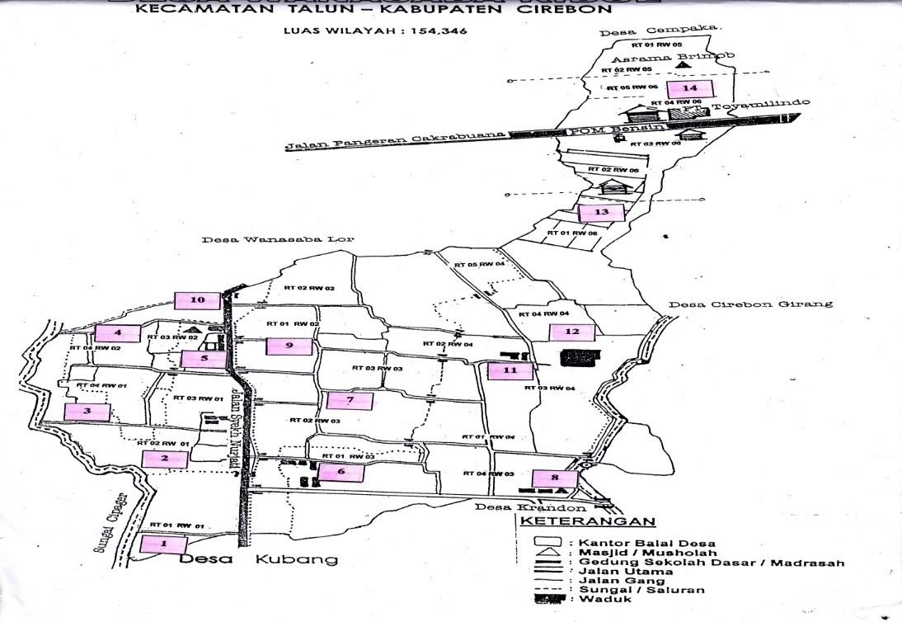
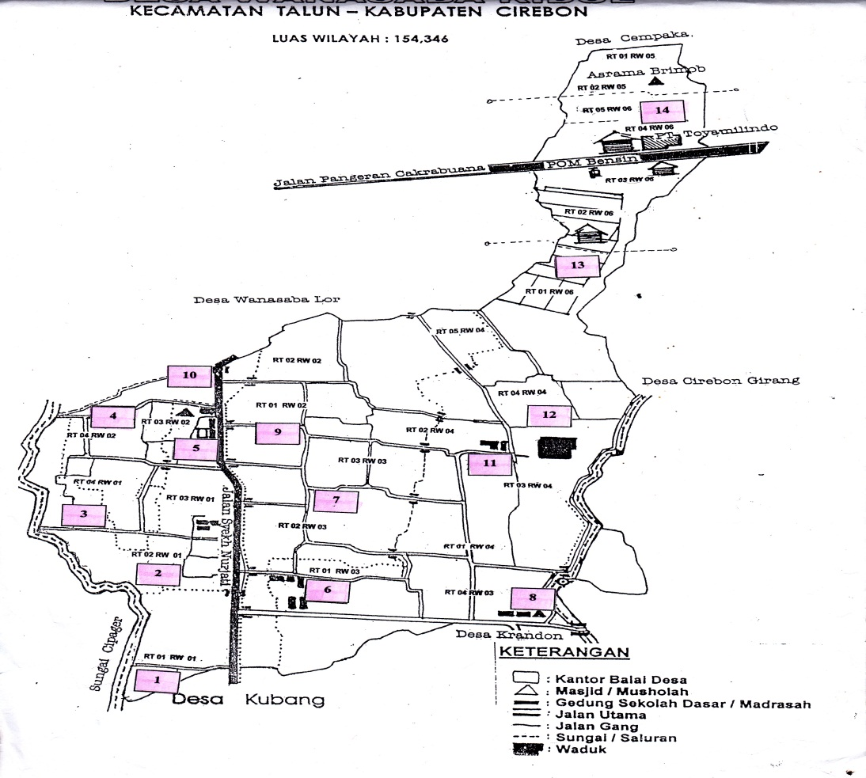
    - Sebelah Timur : Desa Wanasaba Kidul dan Desa Cirebon Girang Kec. Talun
Gambar 3. 1 Peta Desa Wanasaba Kidul

3.1.4 Struktur Organisasi
Berikut Struktur oganisasi Desa Wanasaba Kidul, yaitu:
- Kepala Desa;
- Sekretaris Desa;
- Kaur Keuangan;
- Kaur Perencanaan;
- Kaur Urusan Umum;
- Kasi Kesejahteraan;
- Kasi Pemerintahan;
- Kasi Pelayanan.

Gambar 3.2
Struktur Organisasi

Sumber : Profil Desa Wanasaba Kidul Tahun 2023
Dalam pelaksanaan tugas dan fungsi selaku Perangkat Desa, diatur dalam tata kerja yang meliputi tata kerja Peragkat Desa, yaitu :
- Sekretaris Desa dalam membantu Kepala Desa, mempunyai tugas:
- Menyusun rencana kerja sekretariat;
- Menyusun dan mengkoordinasikan rencana Peraturan Desa, Peraturan Kuwu dan Keputusan Kuwu;
- Melaksanakan administrasi dan mengundangkan Pearturan Desa dalam Lembaran Desa;
- Melaksanakan administrasi dan mengundangkan Peraturan Bersama Kuwu dan Peraturan Kuwu dalam berita Desa;
- Menglola administrasi produk hukum desa;
- Mengelola dan mengkoordinasikan penyusunan rencana anggaran dan pengendalian pelaksanaan angaran;
- Mengelola administrasi dan penata usahaan keuangan desa;
- Menyususn dan melaksanakan pengelolaan barang desa dan administrasi pengadaan barang dan / atau jasa di Desa;
- Mengkoordinasikan penyusunan laporan penyelenggaraan pemerintahan desa;
- Mengkoordinasikan penyusunan laporan keterangan penyelenggaraan pemeintahan desa;
- Melaksanakan persiapan dan mencatat hasil hasil rapat;
- Melakukan kegiatan inventarisasi ( mencatat, mengawasi, memelihara ) kekayaan Desa;
- Melakukan penataan administrasi aparatur desa;
- Menglola pengadaan dan perlengkapan serta rumah tangga desa;
- Melakukan kegiatan administrasi pendapatan yang dikelola oleh Desa dan menganalisa data sumber pendapatan desa baru untuk dikembangkan;
- Melakukan, menerima dan mengendalikan surat – surat masuk dan keluar serta melaksanakan kearsipan;
- Memberikan informasi mengenai keadaan Sekretariat desa dan keadaan desa;
- Melaksanakan dan mengusahakan ketertiban dan kebersihan kantor dan bangunan lain milik desa;
- Menyelenggarakan pengelolaan Buku administrasu Umum;
- Membina dan memotivasi perangkat desa lainnya dalam pelaksanaan tugas;
- Mendistribusikan dan memberi petunjuk pelaksanaan tugas pada perangkat desa;

- Kepala Urusan Umum dalam membantu Sekretaris Desa, mempunyai tugas;
- Melaksanakan tata kelola surat masuk dan keluar, ekspedisi tata naskah dinas serta melaksanakan tata kearsipan;
- Melaksanakan penyimpanan alat – alat tulis kantor, serta pemeliharaan peralatan kantor;
- Menyususn rencana dan program kerja urusan Umum sebagai pedoman pelaksanaa tugas
- Mengonsep dan memaraf naskah dinas yang akan ditandatangani oleh pimpinan;
- Melaksanakan kegiatan hubungan masyarakat dan keprotokolan;
- Melaksanakan kegiatan kerumah tangga dan administrasi perjalanan dinas sesuai dengan ketentuan yang berlaku;
- Melaksanakan ketertiban dan kebersihan kantor serta bangunan lain milik desa;
- Melaksanakan tata kelola administrasi aparatur pemerintah desa;
- Malaksanakan tugas lain yang dibrikan oleh Sekretaris Desa dan Kuwu.

- Kepala Urusan Perencanaan dalam membantu sekretaris Desa mempunyai tugas :
- Menghimpun usulan program kerja dari pelaksana teknis dan pelaksana kewilayahan sebagai bahan pengkajian dalam penyusunan program dan penyelenggaraan pembangunan desa;
- Menyusun dan merumuskan Rencana Pembangunan Jangka Menengah Desa ( RPJMDesa );
- Menyusun rancangan Rencana Kerja Pemerintah Desa ( RKPD ) dalam skala tahunan sebagai penjabaran RPJMDesa;
- Menyiapkan bahan dalam penyusunan rancangan peraturan desa tentang Rencana Anggaran Pendapatan dan Belanja Desa, perubahan APBDesa, dan pertanggungjawaban pelaksanaan APBDesa;
- Menyiapkan bahan penusunan dan evaluasi realisasi pelaksanaan Rencana Pembangunan Jangka Menengah dan Rencana Kerja pemerintah Desa ( RKPD );
- Menyajikan data pelaksanaan kegiatan desa;
- Penyusunan laporan pelaksanaan kegiatan/Program Pemerintah dan Pemerintah Daerah yang masuk ke desa;
- Menyiapkan bahan dalam penyusuna laporan keterangan penyelenggaraan pemerintahan kepada BPD;
- Menyiapkan bahan dalam penyusunan Laporan Penyelenggaraan Pemerintahan Desa kepada Bupati;
- Menyususn dan mengentri data profile desa online;
- Mengelola data website desa dan sistem informasi manajemen keuangan desa;
- Melaksanakan tugas lain yang diberikan oleh Sekretaris Desa dan Kuwu.

- Kepala Urusan Keuangan dalam membantu sekretaris desa mempunyai tugas :
- Membantu sekretaris desa dalam menyusun dan melaksanakan kebijakan pengelolaan APBDesa;
- Membantu sekretaris desa dalam melakukan pengendalian terhadap pelaksanaan kegiatan yg telah ditetapkan dalam APBDesa;
- Membenatu sekretaris desa dalam menyusun laporan semester I, semester II, dan pertanggungjawaban pelaksanaan APBDesa;
- Membantu sekretaris desa dalam melakukan verifikasi terhadap bukti – bukti penerimaan dan pengeluaran APBDesa;
- Membantu sekretaris desa dalam menghimpun dokumen perencanaan, pelaksanaan dan pertanggungjawaban keuangan desa;
- Membina dan mengawasi pelaksanaan tugas bendahara desa diantarannya buku administrasi keuangan desa;
- Mengkoordinasikan pelaksanaan peyelesaian tuntutan perbendaharaan dan tuntutan ganti rugi ( TPTGR );
- Membuat berita acara barang rusak / hilang untuk keperluan proses administrasi TPTGR;
- Mengelola sistm informasi manajemen keuangan desa;
- Membantu sekretaris desa dalam melakukan verifikasi Surat penerimaan Pembayaran ( SPP ) dan Surat Pertanggung Jawaban ( SPJ ); dan
- Melaksanakn tugas lain yang diberikan oleh Sekretaris Desa dan Kuwu.

- Kasi Pemerintahan, mempunyai tugas;
- Melaksanakan penataan administrasi pemerintahan desa;
- Mengadakan kegiatan pencatatan mutasi tanah dan pencatatan administrasi pertanahan;
- Menyusun konsep pengembangan tata ruang dan peta sosial Desa;
- Melaksanakan administrasi penetapan dan penegasan batas Desa;
- Mengembangkan sistem administrasi dan informasi desa;
- Mengadakan dan mengisi buku – buku administrasi penduduk dan sebagian buku – buku adminstrasi umum diantarannya; buku peraturan desa, buku peraturan bersama kuwu dan peraturan kuwu, buku keputusan kuwu, buku tanah di desa;
- Melaksanakan dan memberikan pelayanan bidang kependudukan dan peristiwa kependudukan;
- Melaksanakan kegiatan pengadaan dan pengisian data papan monografi desa dan buku monografi desa;
- Melaksanakan administrasi dan peningkatan penerimaan keuangan Pajak Bumi dan Bangunan ( PBB ) dan pendapatan asli desa ( PAD );
- Melaksanakan fasilitas peyelenggaraan demokrasi desa;
- Melaksanakan pembinaan kerukunan antar umat beragama;
- Melaksanakan pembinaan keamanan dan ketertiban memelihara perdamaian menangani konflik dan melakukan mediasi di Desa;
- Menyusun dan merumuskan laporan penyelenggaraan pemerintahan desa;
- Memfasilitasi penetapan desa dalam keadaan darurat seperti kejadian bencana, konflik, rawan pangan, wabah penyakit, gangguan keamana, dan kejadian luar biasa lainnya dalam skala desa;
- Menginventarisasi kegiatn dan personil keamanan lingkungan;
- Melakukan tugas lain yang diberikan oleh Kuwu.

- Kasi Kesejahteraan, selaku Pelaksana mempunyai tugas :
- Melaksanakn pendataan dan pengklasifikasian tenaga kerja desa, jumlah penduduk usia kerja, angkatan kerja, pencari kerja, dan tingkat partisipasi angkatan kerja, menurut lapangan pekerjaan jenis pekerjaan dan status pekerjaan , yang bekerja diluar negeri;
- Melaksanakan pembangunan dan pemeliharaan kantor desa;
- Melaksanakan pembangunan dan pemeliharaan jalan desa, jalan usaha tani, dan lumbung desa;
- Menfasilitasi pendataan dan renovasi rumah tidak layak huni di desa;
- Membangun dan mengelola pendidikan anak usia dini milik desa
- Membangun dan pengembangan sanggar belajar , sanggar seni budaya, dan perpustakaan desa;
- Memfasiltasi dan memotivasi terhadpa kelompok – kelompok belajar di desa;
- Mengembangkan dan membangn pos kesehatan desa dan polindes;
- Mengelola pemakaman desa dan petilasan;
- Melaksanakan pembangunan dan pemeliharaan sanitasi lingkungan ( persampahan melalui pengomposan, drainase skala tersier dan air limbah rumah tangga );
- Merencanakan, melaksanakan, mengevaluasi dan mengendalikan pembangunan air bersih berskala desa, irigasi tersier, lapangan dea, taman desa, saluran untuk budidaya perikanan;
- Mengembangkan sarana dan prasarana produksi di desa;
- Melaksanakan pembangunan dan pemeliharaan pasar desa dan kios desa;
- Melaksanakan pembangunan dan pemeliharaan tempat pelalangan ikan milik desa;
- Mengembangkan usaha mikro dan keuangan mikro berbasis desa;
- Melaksanakan pembangunan dan mengelola lumbung pangan dan penetapan cadangan pangan desa;
- Mengembangkan benih lokal , ternak secara kolektif, balai benih ikan;
- Memfasilitasi pendirian dan pengelolaan BUMDesa
- Mengemangkan teknologi tepat guna pengolahan hasil pertanian dan perikana serta sistem usaha produksi pertanian yang bertumpu pada sumber daya, kelembagaan dan budaya lokal
- Melakukan tugas lain yang diberikan oleh Kuwu.

- Kasi Pelayanan, selaku Pelaksana mempunyai Tugas :
- Menyusun program dan melakukan pelayanan kepada masyarakat di bidang pemberdayaan masyarakat dan kesejahteraan sosial;
- Menyusun proram dan membantu kegiatan zakat, infaq dan shodaqoh dan raskin;
- Mengembangkan seni budaya lokal;
- Memfasilitasi pembentukan lembaga kemasyarakatan dan lembaga adat;
- Memfasilitasi pembentukan dan pemberdayaan kelompok – kelompok masyarakat di desa meliputi :
- Kelompok tani;
- Kelompok nelayan;
- Kelompok seni budaya;
- Kelompok masyarakat lain di Desa.
- Memfasilitasi pemberian santunan sosial kepada keluarga fakir miskin;
- Memfasilitasi dan memberdayakan kelompok – kelompok rentan, kelompok masyarakat miskin, perempuan, masyrakat adat, dan difabel;
- Memfasilitasi pembentukan dan paralegal untuk memberikan bantuan hukum kepada warga masyrakat desa;
- Memfasilitasi pemyelenggaraan promosi kesehatn dan gerakan hidup bersih dan sehat;
- Memfasilitasi pembentukan kader pembangunan dan pemberdayaan masyrakat;
- Meningkatkan kapasitas masyarakat miskin melalui pelatihan usaha ekonomi desa;
- Meningkatkan kapasitas masyarakat desa melalui :
- Kader pemberdayaan masyarakat desa;
- Kelompok usaha ekonomi produktif;
- Kelompok perempuan;
- Kelompok tani;
- Kelompok masyarakat miskin;
- Kelompok nelayan;
- Kelompok pengrajin;
- Kelompok pemerhati dan perlindungan anak;
- Kelompok lain sesuai keadaan desa.
- Menyusun program dan pengumpulan bahan serta menyelenggarakan pengadministrasian di bidang kesejahteraan sosial;
- Mengumpulkan dan mengolah data kesejahteraan rakyat termasuk data kesejahteraan sosial masyarakat yang meliputi data pendidikan, agama, kemiskinan, kesehatan, dan data lainnya;
- Melakukan pendataan dan pencatatan kelahiran dan kematian, nikah, talak, rujuk, cerai di desa;
- Menampilkan data peta situasi/kondisi kesejahteraan sosial di desa sesuai ketentuan yang berlaku;
- Melaksnakan pembinaan terhadap pemberdayaan kesejahetraan keluarga di tingkat desa;
- Melaksanakan pembinaan dan fasilitasi penyiapan bahan koordinasi penyelenggaraan tugas – tugas pemeliharaan kesehatan masyarakat, penyuluhan keshatan, lingkungan, pengawasan pangan, gizi keluarga dan masyarakat, keluarga berencana, pendidikan, olah raga, pemuda dan pemberdayaan perempuan;
- Memfasiltasi dan melakukan koordinasi pengelolaan dan pembinaan Posyandu melalui:
- Layanan gizi untuk balita;
- Pemeriksaan ibu hamil;
- Pemberian makanan tambahan
- Penyuluhan kesehatan
- Gerakan hidup bersih dan sehat
- Penimbangan bayi, dan
- Gerakan sehat untuk lanjut usia
- Melaksanakan tugas lain yang diberikan oleh Kuwu.

- Kepala Dusun, selaku Pelakasana mempunyai tugas:
- Membantu Kuwu di wilayah Dusunnya dalam bidang pemerintahan, pemberdayaan masyarakat pembangunan dan pembinaan kemasyarakatan;
- Memfasilitasi program dan kegiatan desa yang ada di dusun;
- Memfasilitasi pembinaan lembaga RT dan RW;
- Menumbuhkembangkan swadaya dan gotong royong masyarakat;
- Memfasilitasi musyawarah di tingkat dusun dan membawa aspirasi usulan program pembangunan di tingkat dusun;
- Membantu pencapaian target penerimaan PBB di tingkat dusun;
- Melaksanakan tugas lain yang diberikan Oleh Kuwu.

3.1.5 Sarana dan Prasarana
Sarana dan prasarana yang dimiliki oleh desa Wanasaba Kidul, yaitu :
- Gedung Balai Desa;
- Masjid, terdapat 3 masjid di Desa Wanasaba Kidul;
- Mushola, terdapat 24 mushola di Desa Wanasaba Kidul;
- Lapangan sepak bola;
- Lapangan bulu tangkis 3;
- Lapangan voli;
- Meja pingpong 3;
- Poliklinik/balai pengobatan;
- Posyandu;
- Balai kesehatan ibu dan anak;

- Metode Penelitian
3.2.1 Metode Penelitian yang Digunakan
Metode penelitian yang digunakan dalam penelitian ini menggunakan metode penelitian kualitatif. Penelitian kualitatif adalah metode naturalistik yaitu metode penelitian yang berlatar alamiah. Menurut Sugiyono (2018:213) metode penelitian kualitatif adalah metode penelitian yang berlandaskan pada filsafat yang digunakan untuk meneliti pada kondisi ilmiah (eksperimen) dimana peneliti sebagai instrumen, teknik pengumpulan data dan analisis yang bersifat kualitatif lebih menekan pada makna. Adapun strategi yang digunakan dalam penelitian kualitatif pada umumnya berupa studi kasus yaitu studi kasus tentang analisis kebijakan penekanan stunting di posyandu desa Wanasaba Kidul Kecamatan Talun Kabupaten Cirebon.

3.2.2 Desain Penelitian
Desain penelitian adalah semua proses yang diperlukan dalam perencanaan dan pelaksanaan penelitian.
Penelitian ini adalah penelitian lapangan dengan menggunakan pendekatan kualitatif, yaitu penelitian yang mengedepankan penelitian data dengan berlandaskan pada pengungkapan apa-apa yang diungkapkan oleh responden dari data yang dikumpulkan berupa kata-kata tertulis atau lisan dari orang-orang dan perilaku yang diamati. Data yang dikumpulkan tersebut berupa kata-kata hasil wawancara, dokumen pribadi, gambar serta catatan di lapangan.

- Informan dan Teknik Pengumpulan Data
3.3.1 Informan
Informan adalah seseorang yang benar-benar mengetahui sesuatu persoalan atau permasalahan tertentu yang dapat diperoleh informasi yang jelas, akurat, dan terpercaya yang dapat membantu dalam memenuhi persoalan. Informan penelitian merupakan peristilahan yang melibatkan tugas-tugas sederhana dalam menjawab pertanyaan dari pedoman wawancara yang dibuat, sehingga apapun kegiatan penelitian yang dilakukan tentunya membutuhkan keterlibatan pihak lain.
3.3.2 Teknik Pemilihan Informan
Pemilihan informan diperlukan sebagai pedoman untuk memudahkan peneliti dalam menentukan kelompok sasaran yang dijadikan objek penelitian. Jadi, pemilihan informan bukan ditujukan untuk menarik sampel yang representatif yang dijadikan objek penelitian seperti dalam penelitian kuantitatif.
Teknik pemilihan informan yang dilakukan oleh peneliti yaitu teknik purposif, yaitu menetapkan dan memilih dengan sengaja beberapa informan yang mengetahui tentang masalah yang diteliti oleh peneliti.
Informan dalam penelitian kualitatif terdiri dari dua macam, yaitu:
- Informan Kunci, yaitu : Ibu Rina selaku Ketua Kader Stunting posyandu Desa Wanasaba Kidul
Beliau yang terlibat langsung dalam penekanan angka stunting di Desa Wanasaba Kidul.
- Informan Pendukung, yaitu : Ibu Euis dan Ibu Neli selaku Ibu Hamil dan Ibu yang Memiliki Balita
Masyarakat dapat memberikan informasi tambahan terkait penekanan angka stunting di Desa Wanasaba Kidul.

3.3.3 Teknik Pengumpulan Data
Pengumpulan data tidak lain dari suatu proses pengadaan data primer dan data sekunder untuk keperluan penelitian. Data primer yaitu data yang diperoleh langsung dari sumber data yaitu melalui observasi dan wawancara. Sedangkan data sekunder adalah data yang diperoleh dari sumber data yang sudah diolah yaitu literatur, arsip, dokumen, dan sebagainya.
Teknik pengumpulan data terdiri dari :
- Observasi
Observasi dalam penelitian ini merupakan instrumen untuk mendapatkan data yang utama yang diperoleh dari data lapangan. Adapun teknik-teknik yang digunakan di dalam penelitian ini adalah menggunakan teknik observasi non partisipasi, dan kedudukan peneliti hanya sebagai pengamat dan dalam proses observasi dilakukan akan dibuat catatan-catatan untuk analisis dan akan melakukan pengecekan data kembali.
- Wawancara
Wawancara adalah percakapan dengan tujuan tertentu, percakapan dilakukan oleh dua pihak, yaitu pihak pewawancara yang mana mengajukan pertanyaan-pertanyaan yang diberikan oleh pewawancara.

- Studi literatur/studi kepustakaan
Studi literatur/studi kepustakaan merupakan pengumpulan data atau informasi yang menyangkut masalah yang diteliti dengan memperlajari dan menelaah buku, jurnal, karya ilmiah dan bentuk-bentuk tulisan lainnya yang ada relevasinya dengan masalah yang
diteliti.
- Studi dokumentasi
Dalam dokumentasi peneliti menetapkan dokumentasi yang berasal dari penulisan yang ada di Desa Wanasaba Kidul. Peneliti mencari mengenai hal yang berupa catatan, transkip, gambar, buku, notulen rapat, agenda, dan sebagainya apapun yang dapat dijadikan sumber data untuk mendukung kesempurnaan penelitian.

- Operasionalisasi Konsep Penelitian
Operasionalisasi Konsep Penelitian dilakukan dengan cara menjabarkan konsep penelitian ke dalam beberapa dimensi dan kemudian masing-masing dimensi dijabarkan ke dalam beberapa parameter.
Konsep dan dimensi didasarkan pada suatu teori yang dipilih peneliti sebagai pisau analisis. Sedangkan parameter, apabila tidak terdapat dalam teori, maka peneliti dapat membuatnya sendiri berdasarkan teori tersebut.

Tabel 3.1
Operasionalisasi Konsep Penelitian
Konsep | Dimensi | Parameter
Kebijakan Publik ( Islamy (2004:23)) | Tujuan yang hendak dicapai | 1. Kebijakan Penurunan angka stunting terlaksana  2. Masyarakat mengetahui tentang kebijakan penurunan stunting
Kebijakan Publik ( Islamy (2004:23)) | Sasaran yang spesifik | 1. Sasaran Utama  2. Sasaran Pendukung
Kebijakan Publik ( Islamy (2004:23)) | Cara sasaran tersebut dicapai | 1. Secara Langsung  2. Secara Tidak Langsung

- Pengujian Keabsahan Data
Pengujian keabsahan data perlu dilakukan oleh peneliti untuk memastikan bahwa data tersebut akurat. Menurut Sugiyono (2007:270) uji keabsahan data dalam penelitian kualitatif meliputi uji credibility, uji transferability, uji dependability, dan uji confirmability.
- Uji Credibility (Kredibilitas)
Uji credibility (kredibilitas) atau uji kepercayaan terhadap data hasil penelitian yang dilakukan oleh peneliti agar hasil penelitian tidak meragukan sebagai karya ilmiah.

- Uji Transferability (Validitas eksternal)
Uji transferability merupakan validitas eksternal dalam penelitian kualitatif. Validitas eksternal menunjukan derajat ketepatan atau diterapkannya hasil penelitian ke populasi di mana ssmpel tersebut.

- Uji Dependability (Reliabilitas)
Reliabilitas atau penelitian yang dapat dipercaya, dengan kata lain dengan beberapa percobaan yang dilakukan selalu mendapatkan hasil yang sama. Pengujian dependability dilakukan dengana cara melakukan audit terhadap keseluruhan proses penelitian.

- Uji Confirmability (Objektivitas)
Penelitian bisa dikatakan objektif apabila hasil penelitian disepakati oleh banyak orang. Uji confirmability yaitu berarti menguji hasil penelitian yang dikaitkan dengan proses yang dilakukan. Apabila hasil penelitian merupakan fungsi dari proses penelitian yang dilakukan, maka penelitian tersebut telah memenuhi standar confirmability.

- Teknik Analisis Data
Analisis data diartikan sebagai upaya mengelola data menjadi informasi, sehingga karakteristik atau sifat-sifat data tersebut dapat dengan mudah dipahami dan bermanfaat untuk menjawab masalah-masalah yang berkaitan dengan kegiatan penelitian.
Teknik analisis data dalam penelitian ini dilakukan dengan menggunakan analisis deskriptif dengan tahap-tahap sebagai berikut:
- Reduksi data, yaitu memilih dan memilah data yang relevan dengan masalah yang diteliti.
- Display data, yaitu penyajian data dalam bentuk uraian, diagram, tabel dan foto-foto.
- Verifikasi dan penarikan kesimpulan, yaitu pengecekan data sebelum peneliti menarik kesimpulan.

- Jadwal Penelitian
Jadwal Penelitian berisi mengenai lamanya penelitian mulai dari persiapan dan penjajagan penelitian sampai dengan Ujian Sidang Skripsi. Jadwal Penelitian bersifat tentatif karena realitasnya dapat berubah sewaktu-waktu. Berikut Jadwal Penelitian ialah:
Tabel 3.2
Jadwal Penelitian
No | Jenis kegiatan | Tahun | 2023
No | Jenis kegiatan | Bulan | Maret |  |  |  | April |  |  |  | Mei |  |  |  | Juni |  |  |  | Juli |  |  |  | Agustus
No | Jenis kegiatan | Minggu | 1 | 2 | 3 | 4 | 1 | 2 | 3 | 4 | 1 | 2 | 3 | 4 | 1 | 2 | 3 | 4 | 1 | 2 | 3 | 4 | 1 | 2 | 3 | 4
TAHAP PERSIAPAN
1 | Studi Literatur
2 | Pengamatan
3 | Penyusunan dan Bimbingan
4 | Seminar Proposal
TAHAP PENELITIAN
1 | Wawancara
2 | Pengolahan Data
3 | Penyusunan dan bimbingan Hasil Penelitian
TAHAP AKHIR
1 | Seminar Hasil Penelitian
2 | Perbaikan Hasil Penelitian
3 | Pengajuan ke pembimbing utama dan pembimbing pendamping
4 | Sidang Skripsi

